POLITEKNIK NEGERI MALANG
TAHUN 2025-2026

Oleh:
Muhammad Bintang Bagas Prasetya
254107060059



PROGRAM STUDI
D-IV SISTEM INFORMASI BISNIS
JURUSAN TEKNOLOGI INFORMASI
POLITEKNIK NEGERI MALANG
SEPTEMBER 2026
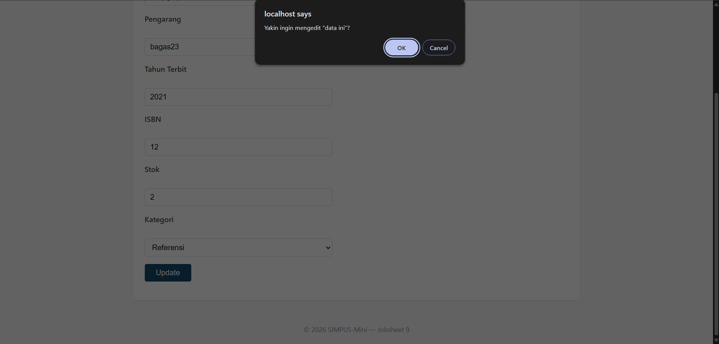
Form edit dengan alert
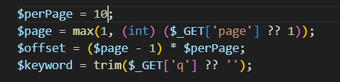
Pagination dari 5 ke 10
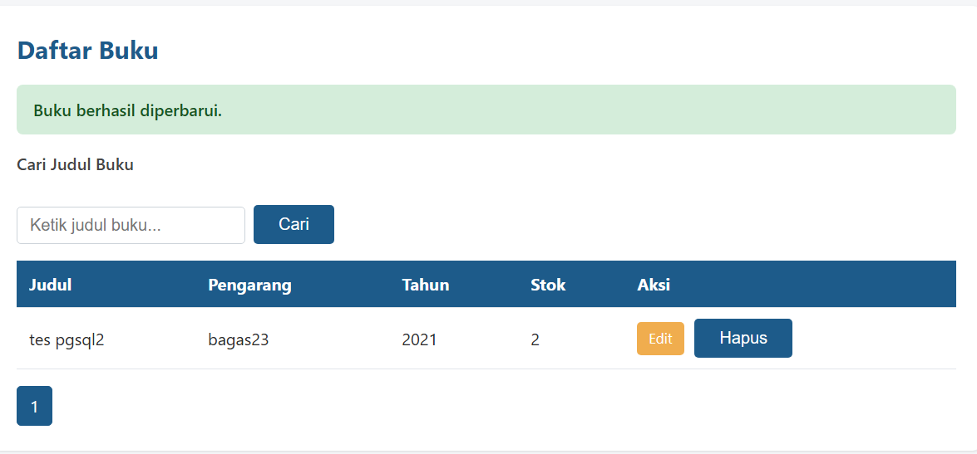
Halaman berhasil ter edit dengan alert
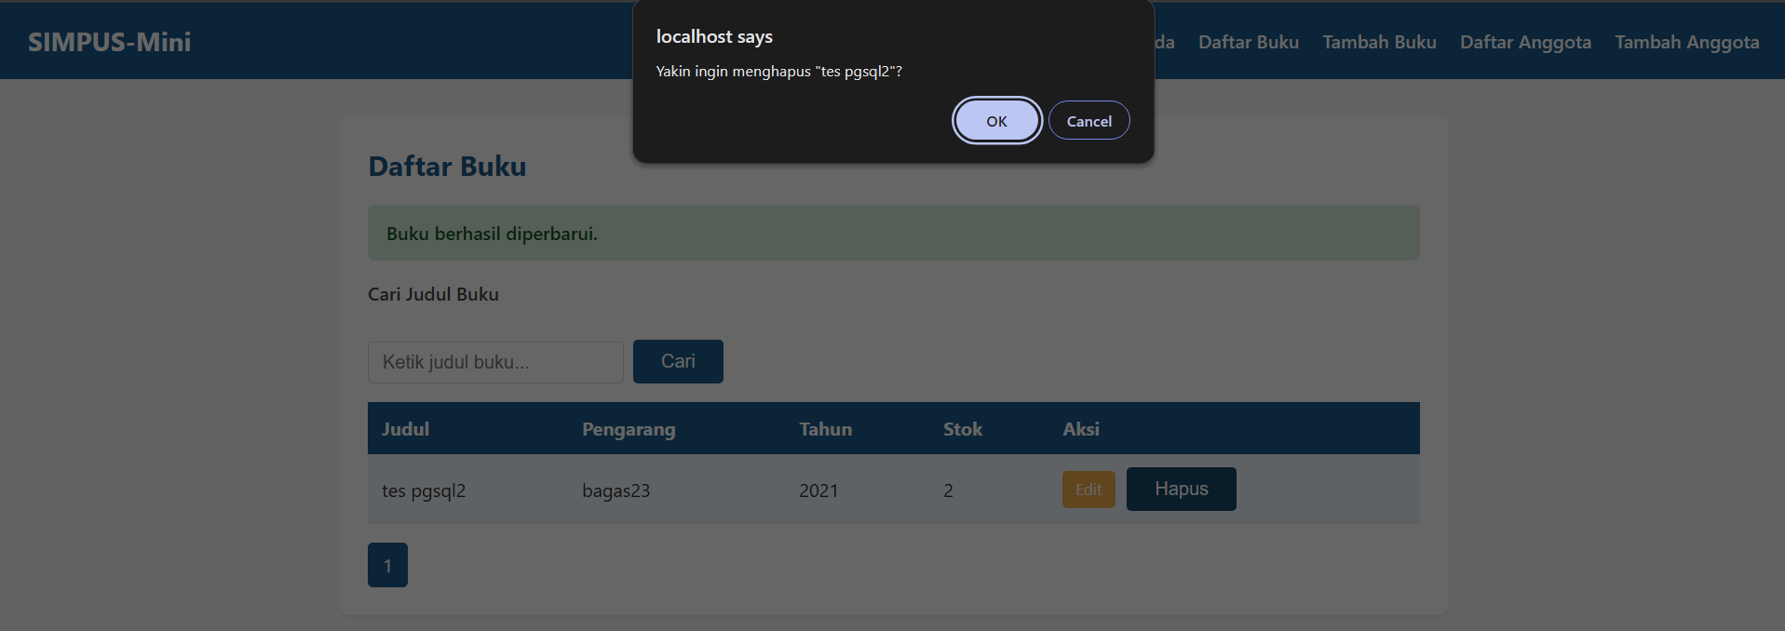
Alert hapus
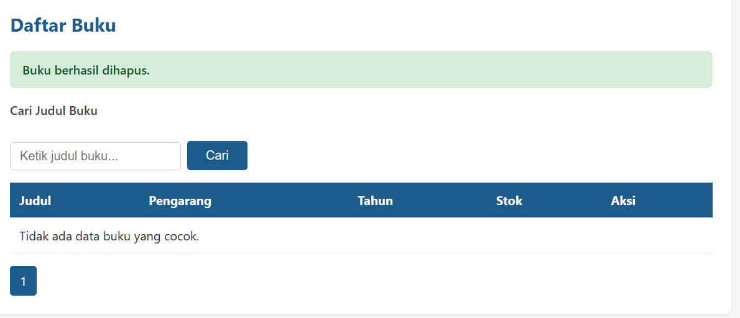
Berhasil terhapus

